RÚBRICA PARA EVALUAR DISEÑO DE PÁGINAS WEB

|  |  |  |  |  |
| --- | --- | --- | --- | --- |
|  | **5** | **4** | **3** | **1** |
| **CONTENIDO** | El sitio tiene un propósito y un tema claro y bien planteado | El sitio web tiene un propósito, pero tiene uno o dos elementos que no  parecen estar relacionados | El propósitos y tema del sitio son de alguna forma confusos o  imprecisos | El sitio carece de propósito y tema. |
| **PRESENTACIÓN** | Tiene un atractivo excepcional. Es fácil de localizar todos los elementos importantes. Los elementos gráficos, tablas son usados con efectividad para  organizar el material | El sitio web tiene una presentación atractiva y útil. Todos los elementos importantes son fáciles de localizar. | Las páginas tienen una presentación que parece ser útil, pero pueden aparecer llenas de información o poco amena. La mayoría de los elementos son  fáciles de localizar | Las páginas se ven llenas de información o son confusas. A menudo difícil de encontrar los elementos importantes. |
| **FONDO** | El fondo es excepcionalmente atractiva, consistente a través de todas las páginas, añade al tema o  propósito y no afecta a la legibilidad | El fondo es atractivo, consistente a través de las páginas, añade al tema o propósito y no afecta a la legibilidad. | El fondo es consistente a través de las páginas y no afecta a la legibilidad. | El fondo afecta a la legibilidad del tema. |
| **ORTOGRAFÍA** | No hay errores ortográficos ni gramaticales. | La presentación tiene 1 o 2 errores ortográficos o gramaticales. | La presentación tiene entre 3 y 5 errores ortográficos o  gramaticales. | La presentación tiene 6 o más errores ortográficos o  gramaticales |
| **TIPO DE LETRA** | Los tipos de letras son consistentes. Fáciles de leer y de tamaños apropiados para títulos y texto. El uso de diferentes tipos de letras (cursiva, negrita y  subrayado) mejora la lectura. | Los tipos de letra son consistentes, fáciles de leer y de tamaños variados para los títulos y texto. | Los tipos de letra son consistentes y de tamaños variados apropiados para los títulos y el texto. | Se usa una gran variedad de tipos de letras, tamaños y estilos. |
| **IMÁGENES** | Todas las imágenes se ven perfectamente y aportan contenido a la página web. | Se ven todas las imágenes menos 1 y aportan contenido a la página web. | La presentación tiene 3 y 5 imágenes que no se ven correctamente y aportan contenido a la página web. | La presentación tiene 6 o más imágenes que no se ven correctamente y apenas  aportan contenido a la página web. |
| **FORMULARIO** | El formulario está excelentemente diseñado y aporta información  relevante a la página web | El formulario está bien diseñado y aporta información a la página web. | El formulario no está apenas desarrollado, pero aporta  información a la página web. | El formulario no está diseñado correctamente y apenas es útil  para el sitio web. |
| **ENLACES O HIPERVÍNCULOS** | Todos los enlaces funcionan correctamente y conectan  perfectamente con las subpáginas. | Funcionan prácticamente en su totalidad y conectan con las subpáginas. | Algunos de los enlaces no funcionan correctamente y no conectan con las subpáginas. | La mayoría de los enlaces no funcionan y no conectan con las páginas seleccionadas. |
| **OTROS**  **ELEMENTOS HTML** | Contiene un menú despegable original, introduce videos insertados u otros elementos | Contiene un menú despegable sin edición, introduce videos insertados. | Contiene una forma de navegación y tiene videos insertados. | No contiene una forma útil de navegación y no inserta ningún otro elemento HTML. |

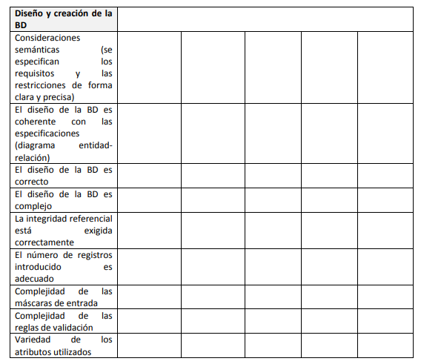

|  |  |  |  |  |  |
| --- | --- | --- | --- | --- | --- |
| CATEGORIA | | | | | |
|  | **2** | **3** | **4** | **5** |  |
| **CONTENIDO** | El juego no está centrado en la temática a abordar | El juego está ligeramente centrado en la temática a abordar | El juego está centrado la mayor parte del tiempo en la temática a abordar | El juego está centrado la mayor parte del tiempo en la temática a abordar da a entender que tema se está hablando. |  |
| **MATERIAL** | tiene pocas imágenes y/o letras y es poco colorido. | hace uso de imágenes y/o letras y colores, pero no son muy llamativos. | El juego tiene imágenes, letras y colores son variados. | El juego tiene las imágenes y letras son llamativos y los colores son contrastantes y muy llamativos |  |
| **REGLAS** | Las reglas no fueron escritas. o no fueron comprendidas en su totalidad | Las reglas fueron escritas, pero hay algunas dificultades para comprender el juego. | Las reglas fueron escritas, pero una parte del juego necesita un poco más de explicación. | Las reglas fueron escritas lo suficientemente claras para que se comprenda fácilmente la dinámica del juego. |  |
| **CREATIVIDAD** | El grupo tuvo poco esfuerzo para que el juego fuese interesante o divertido y para jugar y aprender al mismo tiempo. Visualmente es poco creativo, original y atractivo. | El grupo trató de hacer el juego interesante y con el cual se aprenda también, pero algunas de las cosas hicieron el juego difícil de entender y/o de disfrutar. Visualmente es atractivo. | El grupo se esforzó por hace el juego divertido para jugar y aprender al mismo tiempo. Visualmente es atractivo y original. | El grupo puso mucho esfuerzo en hacer el juego interesante y divertido para jugar y aprender al mismo tiempo. Visualmente es muy creativo, atractivo y original. |  |